**Sanctus**

**Hosanna, Hosanna au plus haut des cieux ! (x2)**

Saint est le Seigneur, le Dieu de l’univers ! Le ciel et la terre sont remplis de ta gloire.

Béni soit le Fils, l'envoyé du Père ! Béni soit Jésus, le Sauveur du monde !

**Notre Père**

(Tous : ) **Notre Père qui est aux cieux, que ton nom soit sanctifié, que ton règne vienne, que ta volonté soit faite sur la Terre comme au ciel.**

**Donne-nous aujourd’hui notre pain de ce jour.**

**Pardonne-nous nos offenses, comme nous pardonnons aussi à ceux qui nous ont offensé.**

**Ne nous laisse pas entrer en tentation, mais délivre-nous du mal**…

(le prêtre)

(Tous : ) … **Car c’est à toi qu’appartiennes la louange, l’honneur et la gloire pour les siècles des siècles. Amen.**



**Chant de paix**

Rédempteur du monde, Jésus-Christ, Fils de Dieu,

Ta joie et ta paix m'inondent, toi l’Agneau venu des cieux.

***Merci, notre Père, d'avoir donné Jésus ton Fils et d'envoyer ta lumière par le Saint-Esprit.***

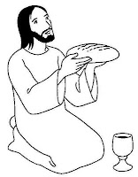

**Communion**

(Musique)

**Chant d’envoi**

Esprit de Dieu tout au fond de mon cœur, fais resplendir la gloire du Seigneur,

Pour moi qu’en lui un chemin soit tracé, que tout obstacle en moi soit balayé.

Au calvaire que dans mon âme, tu ravives la sainte flamme.

Le Christ revient, les prophètes l’ont dit, Prépare-toi c’est peut-être aujourd’hui,

Oh, que sa gloire emplisse l’univers, Comme les eaux couvrent le fond des mers.

*Bon dimanche !*

[www.paroissecatholiquehanoi.com](http://www.paroissecatholiquehanoi.com) / [paroissecatholiquehanoi@gmail.com](mailto:paroissecatholiquehanoi@gmail.com) / Facebook : Paroisse Hanoi

**Dimanche 04 décembre 2016 – 2ème Dimanche de l’Avent –**

**Cathédrale de Hanoi**

**Chant d’entrée**

|  |  |
| --- | --- |
| 1) Écoute la voix du Seigneur,  Prête l'oreille de ton coeur.  Qui que tu sois, ton Dieu t'appelle,  Qui que tu sois, Il est ton Père | ***R/ Toi qui aimes la vie, Ô toi qui veux le bonheur,***  ***Réponds en fidèle ouvrier de sa très douce volonté.***  ***Réponds en fidèle ouvrier de l'Évangile et de sa paix.*** |
| 2) Écoute la voix du Seigneur,  Prête l'oreille de ton coeur.  Tu entendras que Dieu fait grâce,  Tu entendras l'Esprit d'audace | 3) Écoute la voix du Seigneur,  Prête l'oreille de ton coeur.  Tu entendras crier les pauvres,  Tu entendras gémir ce monde |

**Prière pénitentielle**

Seigneur Jésus, tu as envoyé Jean Baptiste pour nous appeler à la conversion, prends pitié de nous.

***— Prends pitié de nous.***

Ô Christ, tu nous invites aujourd’hui à avouer notre péché, prends pitié de nous.

***— Prends pitié de nous.***

Seigneur, la Bonne Nouvelle de la venue de l’Esprit est déjà annoncée, prends pitié de nous.

***— Prends pitié de nous***

**Kyrie**

1. Jésus berger de toute humanité, tu es venu chercher ceux qui étaient perdus

**Prends pitié de nous, fais-nous revenir, fais-nous revenir à toi ! Prends pitié de nous.**

2. Jésus berger de toute humanité, tu es venu guérir ceux qui étaient malades.

3. Jésus berger de toute humanité, tu es venu sauver ceux qui étaient pécheurs.

**1ère lecture :** Livre du prophète Isaïe (11, 1‑10)

En ce jour-là, un rameau sortira de la souche de Jessé, père de David, un rejeton jaillira de ses racines. Sur lui reposera l’esprit du Seigneur : esprit de sagesse et de discernement, esprit de conseil et de force, esprit de connaissance et de crainte du Seigneur – qui lui inspirera la crainte du Seigneur. Il ne jugera pas sur l’apparence ; il ne se prononcera pas sur des rumeurs. Il jugera les petits avec justice ; avec droiture, il se prononcera en faveur des humbles du pays. Du bâton de sa parole, il frappera le pays ; du souffle de ses lèvres, il fera mourir le méchant. La justice est la ceinture de ses hanches ; la fidélité est la ceinture de ses reins. Le loup habitera avec l’agneau, le léopard se couchera près du chevreau, le veau et le lionceau seront nourris ensemble, un petit garçon les conduira. La vache et l’ourse auront même pâture, leurs petits auront même gîte. Le lion, comme le boeuf, mangera du fourrage. Le nourrisson s’amusera sur le nid du cobra ; sur le trou de la vipère, l’enfant étendra la main. Il n’y aura plus de mal ni de corruption sur toute ma montagne sainte ; car la connaissance du Seigneur remplira le pays comme les eaux recouvrent le fond de la mer. Ce jour-là, la racine de Jessé sera dressée comme un étendard pour les peuples, les nations la chercheront, et la gloire sera sa demeure.

Parole du Seigneur.

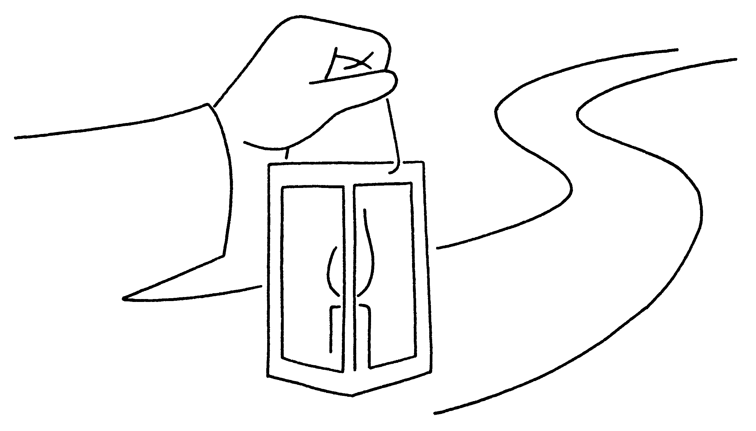**Psaume :** **71**

***En ces jours-là fleurira la justice, grande paix jusqu’à la fin des temps.***

Dieu, donne au roi tes pouvoirs, à ce fils de roi ta justice.

Qu’il gouverne ton peuple avec justice, qu’il fasse droit aux malheureux !

En ces jours-là, fleurira la justice, grande paix jusqu’à la fin des lunes !

Qu’il domine de la mer à la mer, et du Fleuve jusqu’au bout de la terre !

Il délivrera le pauvre qui appelle et le malheureux sans recours.

Il aura souci du faible et du pauvre, du pauvre dont il sauve la vie.

Que son nom dure toujours ; sous le soleil, que subsiste son nom !

En lui, que soient bénies toutes les familles de la terre ; que tous les pays le disent bienheureux !

**2ème lecture : *Lettre de Paul apôtre aux Romains (15, 4‑9)***

Frères, tout ce qui a été écrit à l’avance dans les livres saints l’a été pour nous instruire, afin que, grâce à la persévérance et au réconfort des Écritures, nous ayons l’espérance. Que le Dieu de la persévérance et du réconfort vous donne d’être d’accord les uns avec les autres selon le Christ Jésus. Ainsi, d’un même coeur, d’une seule voix, vous rendrez gloire à Dieu, le Père de notre Seigneur Jésus Christ. Accueillez-vous donc les uns lesautres, comme le Christ vous a accueillis pour la gloire de Dieu. Car je vous le déclare : le Christ s’est fait le serviteur des Juifs, en raison de la fidélité de Dieu, pour réaliser les promesses faites à nos pères ; quant aux nations, c’est en raison de sa miséricorde qu’elles rendent gloire à Dieu, comme le dit l’Écriture : *C’est pourquoi je proclamerai ta louange parmi les nations, je chanterai ton nom.*

Parole du Seigneur.

**Acclamation de l’Évangile :**

Alléluia. Alléluia.

*Préparez le chemin du Seigneur, rendez droits ses sentiers : tout être vivant verra le salut de Dieu.*

Alléluia.

***Évangile de Jésus Christ selon Matthieu (3, 1‑12)***

En ces jours-là, paraît Jean le Baptiste, qui proclame dans le désert de Judée : « Convertissez-vous, car le royaume des Cieux est tout proche. » Jean est celui que désignait la parole

prononcée par le prophète Isaïe : Voix de celui qui crie dans le désert : Préparez le chemin du Seigneur, rendez droits ses sentiers. Lui, Jean, portait un vêtement de poils de chameau, et une ceinture de cuir autour des reins ; il avait pour nourriture des sauterelles et du miel sauvage.

Alors Jérusalem, toute la Judée et toute la région du Jourdain se rendaient auprès de lui, et ils étaient baptisés par lui dans le Jourdain en reconnaissant leurs péchés. Voyant beaucoup

de pharisiens et de sadducéens se présenter à son baptême, il leur dit : « Engeance de vipères ! Qui vous a appris à fuir la colère qui vient ? Produisez donc un fruit digne de la conversion. N’allez pas dire en vous-mêmes : “Nous avons Abraham pour père” ; car, je vous le dis : des pierres que voici, Dieu peut faire surgir des enfants à Abraham. Déjà la cognée se trouve à la racine des arbres : tout arbre qui ne produit pas de bons fruits va être coupé et jeté au feu. « Moi, je vous baptise dans l’eau, en vue de la conversion. Mais celui qui vient derrière moi est plus fort que moi, et je ne suis pas digne de lui retirer ses sandales. Lui vous baptisera dans l’Esprit Saint et le feu. Il tient dans sa main la pelle à vanner, il va nettoyer son aire à battre le blé, et il amassera son grain dans le grenier ; quant à la paille, il la brûlera au feu qui ne s’éteint pas. »



**Homélie.**

**Credo :**

Je crois en Dieu, le Père tout-puissant, créateur du ciel et de la terre. Et en Jésus-Christ, son Fils unique, notre Seigneur, qui a été conçu du Saint-Esprit, est né de la Vierge Marie, a souffert sous Ponce Pilate, a été crucifié, est mort et a été enseveli, est descendu aux enfers. Le troisième jour est ressuscité des morts, est monté aux cieux, est assis à la droite de Dieu le Père tout-puissant, d’où il viendra juger les vivants et les morts. Je crois en l’Esprit Saint, à la sainte Eglise universelle, à la communion des saints, à la rémission des péchés, à la résurrection de la chair, à la vie éternelle. Amen.

**Prière universelle**

**La voix de tes enfants, Seigneur, résonne sur la terre,**

**Vers toi comme un encens, Seigneur, s’élèvent nos prières.**